9.Начини за адресация на операндите. Граници на адресите.
Аlignment - "подравняване". Казано накратко, подравнените в паметта данни започват от адреси, кратни на размера на машинната дума (4 байта в x86). За подравняването може да има други изисквания, например при работа със структури от данни, с примитиви, по-големи от машинната дума (например 8-байтови числа с плаваща запетая в 32-битова архитектура), или с примитиви, които не са с дължина, кратна на байт (80-битови числа с плаваща запетая).
Процесорът може да работи с изравнени или неизравнени граници на данните. Ако се работи с изравнени адреси, при изчисляване на адреса се проверява дали това действително е така (дали адресът е от вида XX…X00₂ (в 32-битова реализация)). Подравняването е необходимо, защото връзката ОП-ЦП е 32(или 2х32) битова(в общия случай връзката е определен брой битове) и съответно както и да сме записали данните в ОП, трябва да предаден 32 бита по шината.
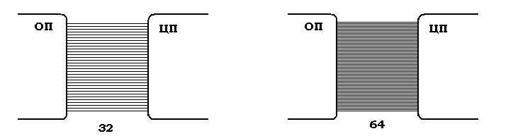
Работата с подравнени данни има значителни преимущества. Тъй като процесорът чете по една машинна дума, информацията ще се прочете с едно адресиране. Така се гарантира, че ЦП ще изчаква бавното обръщение към паметта минимално време. Ако данните не са подравнени, то много е вероятно паметта да прави по едно обръщение в повече - забавя се работата на ЦП (ако 4-байтови данни не са подравнени, ще се извършат два пъти повече обръщения от нужното, което е много голямо забавяне).
Освен това, достъпът до неподравнени данни изисква по-сложни интегрални схеми. И още повече, ако двете поредни 4-байтови порции се намират в различни страници от паметта, забавянето за процесора се увеличава още повече.
Недостатък на подравнените данни е съхранението на данни с различна държина, когато се получават "дупки" в паметта.
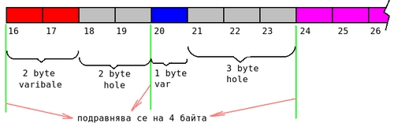

Начини за адресиране
При различните начини за адресиране съдържанието на полетата А_{о} в инструкцията се интерпретира различно, съответно местоположението на операнда се определя по различен начин.

Непосредствен
Полето съдържа физическия адрес на операнда, който директно се подава на контролера на паметта. Числото ( стойността на операнда ) е представено в допълнителен код, като най-левият бит на операнда съдържа неговия знак. Използва се за задаване на константи или начални стойности на променливи.

Регистров
Физическият адрес се съхранява в регистър, чийто номер се подава като стойност на полето в инструкцията.

Регистров с отместване
Подава се съдържанието на регистър, към което се прибавя отмесване ("offset") - обикновено цяло 16/32-битово число със знак.
Индексна форма
Подават се два регистъра, чиито съдържания се сумират.
Идеята е единия регистър, да речем , да играе ролята на базов, а другия да съдържа относителното отместване спрямо базовия. По този начин се получава по-гъвкава програма, защото променяйки базовия адрес, можем да сменяме комплекта данни, които програмата използва, без да правим много промени по кода.

Двойна косвена регистрова форма
Подава се регистър, с чието съдържание се адресира паметта, откъдето се извлича стойност, обозначаваща физическия адрес на операнда (след което следва повторно адресиране с тази стойност).
Автоинкрементална форма
Подава се регистър и се прави адресация със стойността му, която после се увеличава с дължината на операнда - зададена в инструкцията.
; sizeof(операнд)
Подобно е на варианта да се сумират съдържанията на базов и относителен регистър.

Автодекрементална форма
Подава се регистър, намалява се стойността му с дължината на операнда - зададена в инструкцията - и след това с новата стойност се адресира паметта.
sizeof(операнд) ;

Индексна със скалар
Най-сложен начин на адресиране. Подават се два регистъра. Към съдържанието на първия се прибавя съдържанието на втория, умножено с някакво число (скалар), след което се прибавя отместване, и се получава физическият адрес.
Причината някой да иска да използва толкова сложен метод е желанието за максимална гъвкавост на програмата. В този случай може, например, да съдържа индекс от масив, а да указва големината на типа на масива.
Ако е точна степен на 2, за умножението може да се използва по-бързо побитово изместване.

Други
Съществуват много други начини за адресиране. Два от тях са директно подаване на операнд в инструкцията и подаване на регистър, съдържащ операнда (просто, нали?).
Обикновено в една архитектура се използват няколко начина за адресиране. В сложни, големи системи (например любимите ни вече VAX, производство на DEC) се срещат всички тези, и много други начини за адресиране. Знаем (ако не знаем, вече знаем), че VAX са връх на сложността при компютърните архитектури.

